实务导师座谈会
题目：建筑给排水设计实践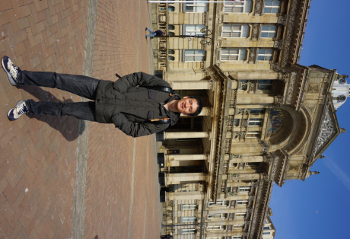
吕存阵：男，高级工程师，注册公用设备（给排水）工程师。
2010年毕业于同济大学，获硕士学位；2010~2015年在浙江大学建筑设计研究院有限公司从事建筑给排水设计工作，2015-至今，浙江蓝城建筑设计有限公司，历任设计工程师、专业负责人、项目负责人等；毕业后参与或负责民用建筑、城市综合体等项目100多项，发表论文5篇，参与省重点科技创新团队，并作为子课题负责人1项目，参与规范修编3项。
时间：12月4日 13：40~15：40
地点：A414

